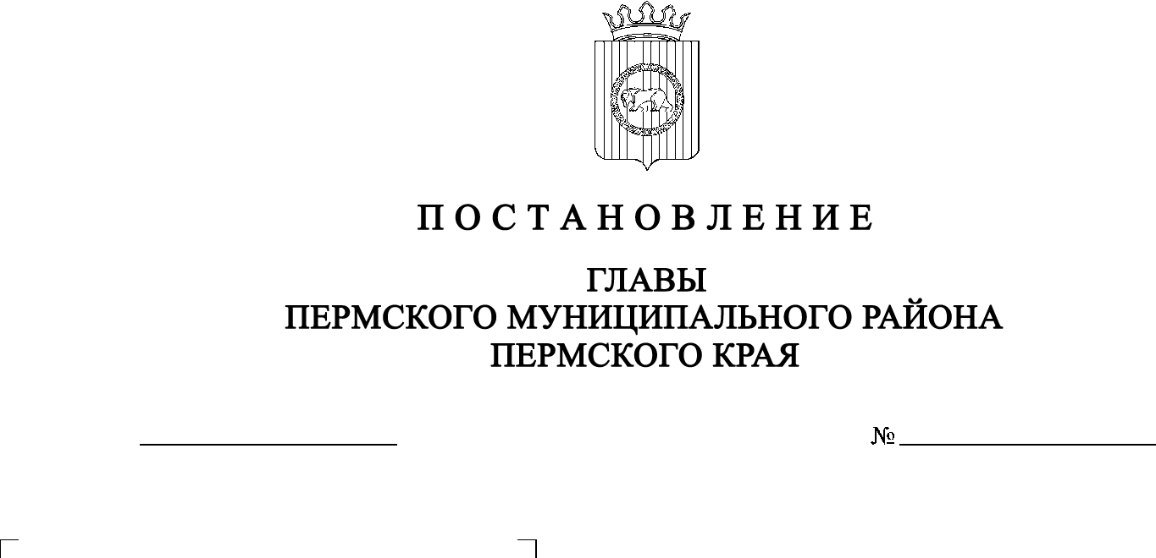
СЭД-2020-299-01-01-02-05С-8
О назначении публичных слушаний
по проекту решения о предоставлении
разрешения на условно разрешенный
вид использования для земельных участков
с кадастровыми номерами 59:32:3890013:905,
59:32:3890013:871, 59:32:3890013:870,
59:32:3890013:869, 59:32:3890013:867,
59:32:3890013:866, 59:32:3890013:868,
59:32:3890013:864, 59:32:3890013:865,
59:32:3890013:904, расположенных по адресу:
Пермский край, Пермский район,
Лобановское с/п, п. Мулянка

25.03.2020

В соответствии с п. 20 ч. 1, ч. 4 ст. 14, ст. 28 Федерального закона от 06.10.2003 № 131-ФЗ «Об общих принципах организации местного самоуправления в Российской Федерации», ст. 39 Градостроительного кодекса Российской Федерации, ст. 14 Устава муниципального образования «Пермский муниципальный район», Положением о публичных слушаниях в Пермском муниципальном районе, утвержденным решением Земского Собрания Пермского муниципального района от 25.06.2014 № 470 (в редакции от 28.06.2018 № 327), на основании заявления МКУ «Управление земельно-имущественными ресурсами Пермского муниципального района» 147 от 20.01.2020, протокола заседания Комиссии по подготовке проекта правил землепользования и застройки (комиссии по землепользованию и застройке) при администрации Пермского муниципального района от 25.02.2020,

ПОСТАНОВЛЯЮ:
- Провести 23 апреля 2019 года в 16:10 часов по адресу: Пермский край, Пермский район, Лобановское сельское поселение, с. Лобаново, ул. Культуры, д. 2/1, (здание администрации), публичные слушания по проекту решения о предоставлении разрешения на условно разрешенный вид использования «Для индивидуального жилищного строительства», установленный для территориальной зоны Ж-2 «Зона застройки малоэтажными жилыми домами» Правилами землепользования и застройки Лобановского сельского поселения, для земельных участков с кадастровыми номерами 59:32:3890013:905, 59:32:3890013:871, 59:32:3890013:870, 59:32:3890013:869, 59:32:3890013:867, 59:32:3890013:866, 59:32:3890013:868, 59:32:3890013:864, 59:32:3890013:865, 59:32:3890013:904 площадью 1200 кв. м с разрешенным использованием: «Для многоквартирной застройки», расположенных по адресу: Пермский край, Пермский район, Лобановское с/п, п. Мулянка.
2. Комиссии по подготовке проекта правил землепользования и застройки (комиссии по землепользованию и застройке) при администрации Пермского муниципального района:
2.1. организовать и провести публичные слушания;
2.2. обеспечить соблюдение требований законодательства, правовых актов Пермского муниципального района по организации и проведению публичных слушаний;
2.3. оповестить о проведении публичных слушаний по проекту решения о предоставлении разрешения на условно разрешенный вид использования правообладателей прилегающих земельных участков, имеющих общие границы с земельным участком, применительно к которому запрашивается данное разрешение;
2.4. обеспечить своевременную подготовку, опубликование и размещение заключения о результатах публичных слушаний в средствах массовой информации, на официальных сайтах Земского Собрания и Пермского муниципального района.
3. Заинтересованные лица вправе до 21 апреля 2020 года представить в письменной форме свои предложения и замечания, касающиеся указанного вопроса, для включения их в протокол публичных слушаний, в управление архитектуры и градостроительства администрации Пермского муниципального района по адресу: г. Пермь, ул. Верхнемуллинская, 74а, кабинет № 1.
4. Срок проведения публичных слушаний составляет не более одного месяца со дня оповещения заинтересованных лиц об их проведении до дня опубликования заключения о результатах публичных слушаний.
5. Настоящее постановление опубликовать в бюллетене муниципального образования «Пермский муниципальный район» и разместить на официальном сайте Земского Собрания Пермского муниципального района, на официальном сайте Пермского муниципального района www.permraion.ru.
6. Настоящее постановление вступает в силу со дня его официального опубликования.
7. Контроль исполнения настоящего постановления оставляю за собой.

Глава муниципального района А.П. Кузнецов

